Муниципальное казённое образовательное учреждение
Дом детского творчества Акушинского района РД

Всероссийский детский экологический форум
«Зелёная планета – 2018»

Номинация:
«Природа – бесценный дар, один на всех»

Социальный проект
«Чистота у нас в селе- чистота у нас в душе»

Автор:
Магомедова Рукият Гаджимурадовна,
учащаяся ДО «Патриот» МКОУ «Дом детского творчества»
Акушинского района РД
Руководитель:
Магомедов Гаджимурад Магомедович,
педагог ДО «Патриот» Дома детского творчества.

2018г.

Знаменитый русский писатель Валентин Распутин считал, что самым горьким словом, даже громче войны и стихии стало слово «экология». «Удивительно, - говорил писатель,- но во всех языках мира оно звучит одинаково и выражает одно и то же понимание вселенской беды, никогда прежде не существовавший в подобных масштабах и тяжести».
Не обошла стороной эта беда и нас, Усишинцев.Наше село, в котором мы живём, очень красивое. Весной оно утопает в зелени. Однако, если присмотреться повнимательнее, страшная картина представляется нашему взору везде: летящие по полям целлофановые пакеты, несметное количество пластиковых, жестяных бутылок, пакеты из – под молока, старые автомобильные шины, битое стекло, фантики от конфет, обёртки от мороженого словноязвы прирастают на теле нашего села.
Нас заинтересовала эта проблема и мы, учащиеся МКОУ «Дом детского творчества» Акушинского района, решили реализовать проект «Чистота у нас в селе, чистота у нас в душе».Мы хотим привлечь местное население и сделать свое село краше, внести свой маленький вклад для благоустройства села.
Цели проекта: проанализировать ситуацию загрязнения в селе; привлечь внимание всех жителей села задуматься над проблемой мусора в селе; наведение порядка на выбранных объектах на территории села;формирование экологической культуры учащихся школы и населения; приучить всех жителей к тому, что наше село должно быть чистым, а мусору место на свалке, а не на улицах.
Задачи: изучить мнение жителей по данной проблеме,организовать совместные с жителями экологические десанты по уборке улиц с привлечением органов местной власти, провести мероприятия, прививающие бережное отношение к природе.
Социальная значимость:
Личным примером показать, как лучше благоустроить наше село, взаимодействуя с органами местного самоуправления. Формирование у населения правильного экологического поведения и недопущения несанкционированных свалок на территории села.
Мы включились в работу. Работу организовали, разбив школьников на группы.
Первая группа из 5 учеников самостоятельно провела исследование среди различных категорий населения для изучения мнения жителей по проблеме несанкционированных свалок.
В социологическом опросе населения “От кого зависит чистота улиц нашего села?” принимали участие: 7 человек от 7 до 12 лет, 15 человек – от 13 до 17 лет, 15– от 18 до 25 лет, 20 – от 26 до 36 лет, 31- от 36 до 50 лет, 12– старше 50 лет, из них 25 – обучающихся, 29- рабочих, 13 – служащие, 25 – пенсионеры и 8 неработающих.
№ п/п | Вопросы | Да (чел.) | Нет (чел.)
1 | Всегда ли вы бережно относитесь к чистоте села? | 63 | 37
2 | Нравится ли вам жить в чистом селе? | 100 | 0
3 | Принимаете ли участие в уборке территории села? | 53 | 47
4 | Приходилось ли вам бросать мусор на улице? | 65 | 35
5 | Влияет чистота на улицах села на ваше здоровье и настроение? | 84 | 16
6. | Приходилось ли вам обращаться в какие-либо инстанции с жалобой на замусоривание? | 20 | 80
7. | Возможно ли решить эту проблему личным участием каждого человека? | 75 | 25
Мы получили следующие результаты:
1. Не все жители бережно относятся к чистоте нашего села.
2. А вот жить в чистом селе хотят все.
3. Выходили на уборку не все жители, а только те, которым не безразлично в каком селе мы живём, те которые действительно любят своё село.
4. На вопрос: «Приходилось ли вам бросать мусор на улице?»,- 65 человек ответили – «да», мотивируя это тем, что всё равно всё перегниёт и станет удобрением.
5. 84 человека ответили, что грязный вид улиц села влияет на их здоровье и настроение.
Определив первую из экологических проблем, существующих в нашем селе, мы приступили к её решению.
Когда мы проводили анкетирование населения, попутно выяснили, почему люди разбрасывают мусор на улице. Ответы были разные. В основном говорили, что урн для сбора мусора нет. Тогда мы спрашивали, если бы транспорт для вывоза мусора предоставили, согласились бы они не бросать мусор, где попало. Жители давали нам своё согласие.
Созданные инициативные группы учащихся в сопровождении учителей отправились решать проблему предоставления транспорта для сбора мусора с улиц нашего села. Наша группа пошла в Администрацию сельского поселения. В ходе встречи с главой поселенияСалимгаджиевым Г. В. и управляющей делами администрации Магомедовой З.К. была достигнута договорённость по предоставлению транспорта для вывоза мусора, чтобы жители села могли навести порядок на территории своего села.
Договорившись с транспортом, оставалось решить ещё один главный вопрос. Необходимо было организовать жителей села. На общешкольной линейке через учащихся мы обратились к родителям с призывом поддержать нашу акцию «Мы за чистое село!»и принять в ней активное участие. Также мы написали и развесили на зданиях магазин и школ объявления.
Внимание! Внимание! Внимание!
Дорогие Усишинцы, поддержите нас! Только вместе мы можем сделать село краше, сделать его чище, убрав весь мусор с улиц. Всех желающих принять участие в акции «Мы за чистое село!» приглашаем присоединиться к нам и выйти на уборку села.
В назначенное время все жители села вместе сучащимися нашей школы вышли на уборку. Село преобразилось на глазах! А как было приятно видеть, что равнодушным не остался никто! Мы надеемся, что акция «Чистое село!» станет традицией. Надеемся, что когда-нибудь мусор вовсе исчезнет с наших улиц. А наши сельчане станут культурнее.
При работе над проблемой мы увидели, что к нам относятся доброжелательно, с пониманием, с желанием оказать поддержку и помощь не только представители Администрации селения Усиша, но и жители села. Все участники данной акции почувствовали себя активными гражданами своего села, ответственными за его процветание и благополучие.
Участвуя в социальном проекте «Чистота у нас в селе, чистота у нас в душе», мы учимся ставить и решать проблемы, предвидеть ситуации, делать обоснованные заключения о состоянии окружающей среды, а также приобретаем опыт, навыки исследовательской работы и активной природоохранной деятельности. Учимся решать социальные проблемы, контактируя с жителями села и местными властями. Мы участвуем в различных конкурсах социальной направленности (конкурсы рисунков, сочинений, стихов собственного сочинения), развивая свои творческие способности, принимаем участие в практических делах по очистке территории села и школы. Под руководством педагогов делаем первые шаги к сотрудничеству с организациями, занимающимися благоустройством нашего села.

Приложение.

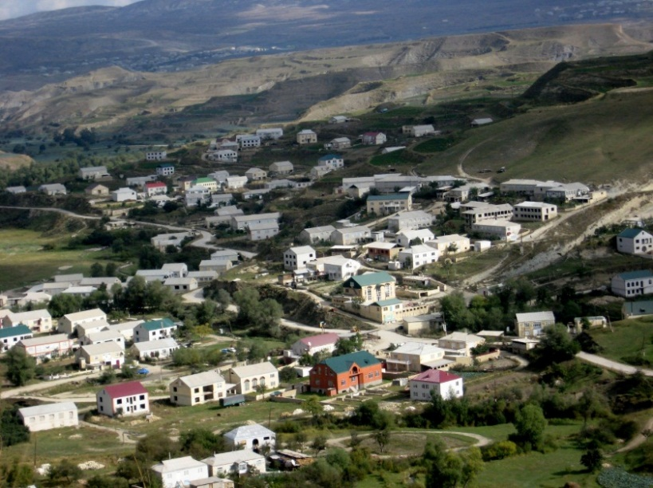

Моё село Усиша.

Вот фотографии жизнедеятельности жителей нашего села!

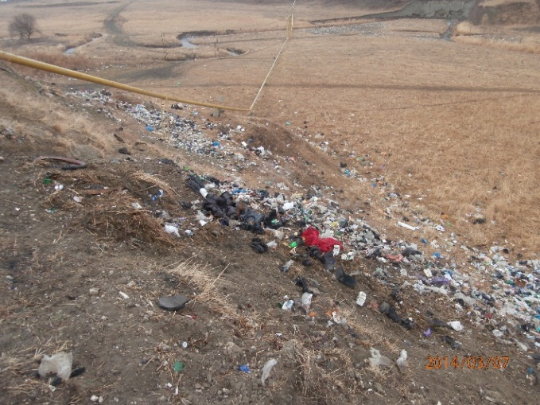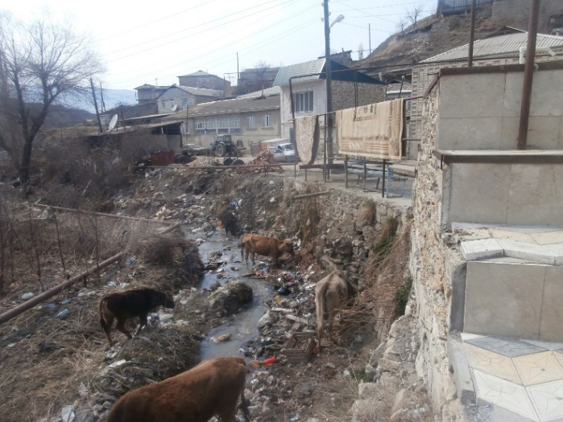

Въезд в село.

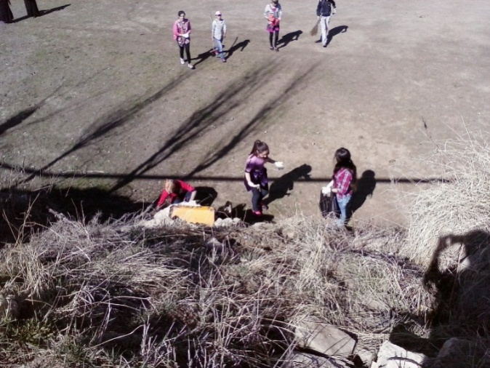

Школьники на субботнике. Вывоз мусора.

